Espinossauro, um ‘dino’ que gostava do mar
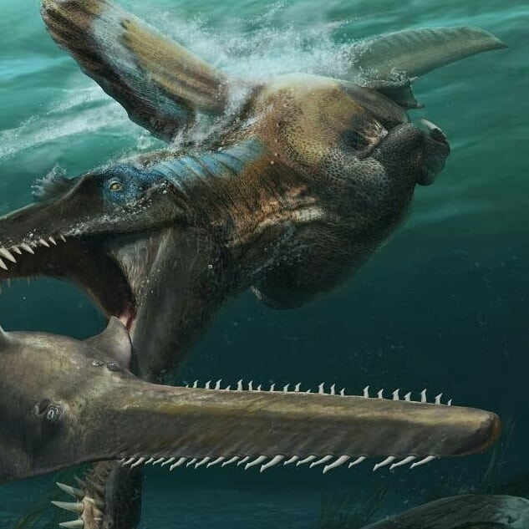
Foi publicado dia 29/04/2020 na Nature, o descobrimento da cauda de um Spinosaurus aegyptiacus (espinho + lagarto + egípcio), a mais completa achada no norte da África, até então. Media de 15m a 16m de comprimento. A cauda adaptada para a locomoção aquática reafirma o que estudos antigos já diziam que ele era um animal de hábitos aquáticos e dieta piscívora (à base de peixes).

Agora já sabemos informações sobre o dinossauro, complete a ficha técnica.
NOME:
FOTO/DESENHO

SIGNIFICADO DO NOME:

COMPRIMENTO:

ALIMENTAÇÃO:

LOCAL ONDE FOI ENCONTRADO:

Questão 2
A imagem da página seguinte apresenta o esqueleto do espinossauro.
Por meio da imagem podemos afirmar que é o esqueleto que garante a:
(A) locomoção do animal.
(B) sustentação do corpo.
(C) respiração.
(D) digestão dos alimentos.
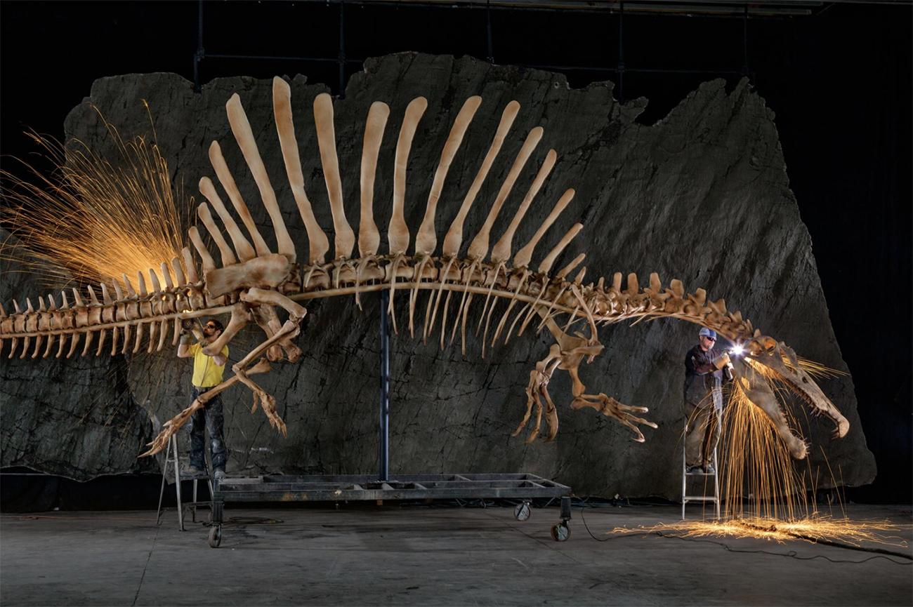
Os trabalhadores retiram as arestas de um esqueleto de Spinosaurus em tamanho natural, criado a partir de dados digitais. Os cientistas montaram um modelo de computador e depois o moldaram em poliestireno, resina e aço.
Questão 3
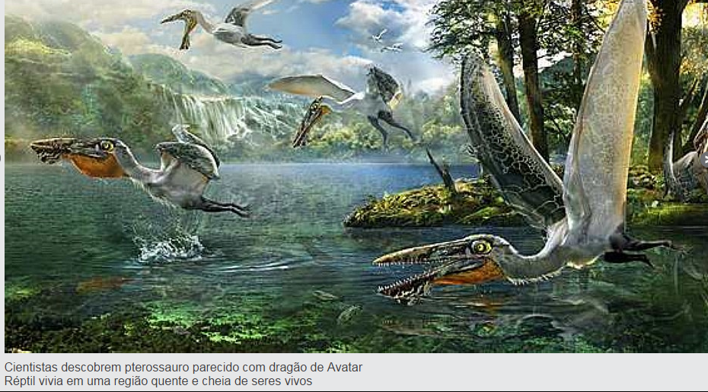
Complete as anotações que um estudante fez depois de observar a imagem a seguir. Escreva um título para as anotações.
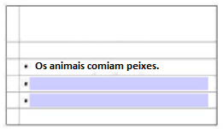

Questão 4
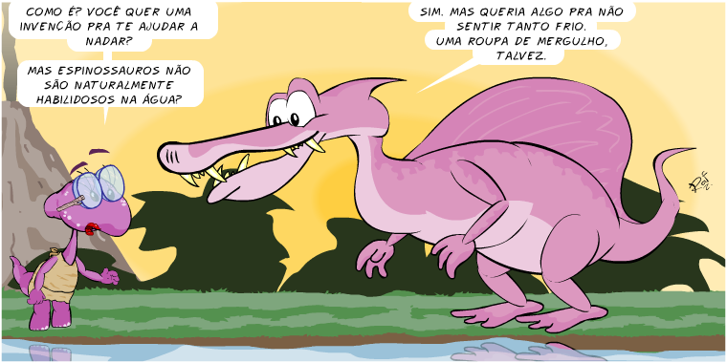
Continue o diálogo:
_______________________________________________________________________________________________________________________________________________________________________________________________________________________________________________________________________________________________________________

Questão 5
Encontre 10 diferenças entre as imagens. Liste-as.
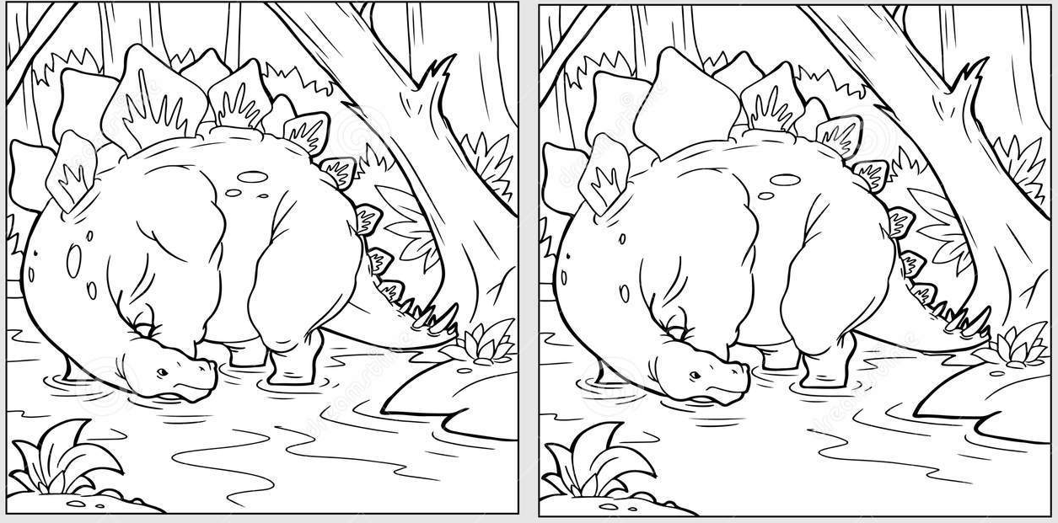

Parte superior do formulário
Parte inferior do formulário

